


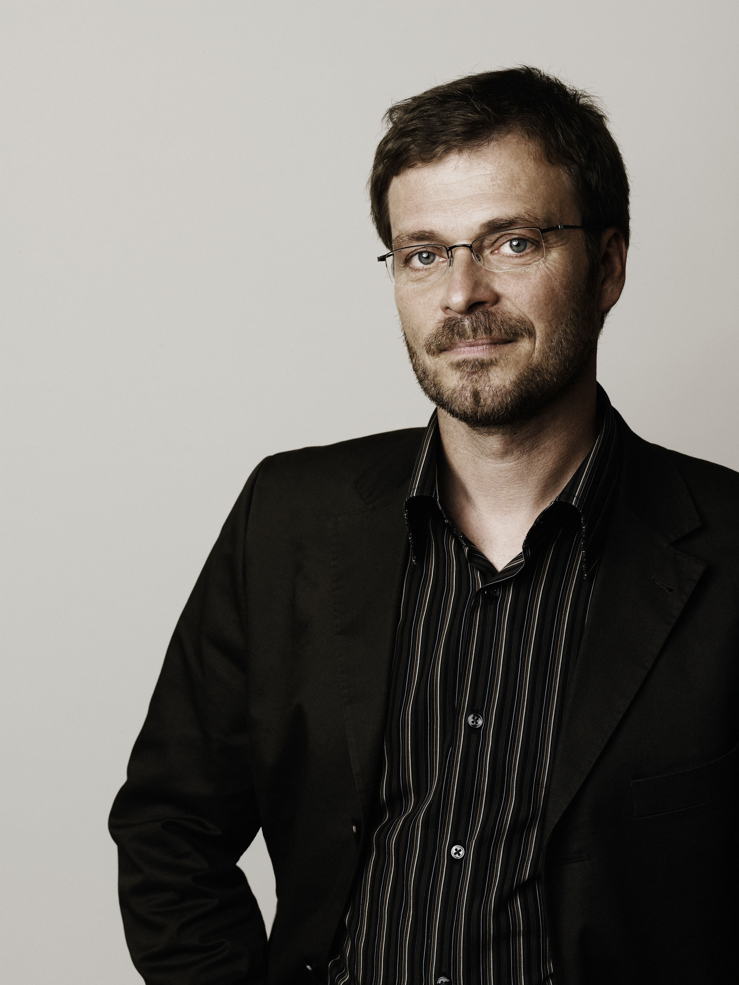

Kommt zum Kaufhaus Bund / Wieden
Am 13.9.06 - 10 h – 13 h
Biobackhendl - Jause

Nationalrat und Landwirtschaftssprecher
Wolfgang Pirklhuber

